新 书 推 荐
中文书名：《“九”的秘密》
英文书名：THE WORLD-FAMOUS NINE
作 者：Ben Guterson and Kristina Kister
出 版 社：LITTLE BROWN
代理公司：ANA/Emily Xu
页 数：384页
出版时间：2024年1月
代理地区：中国大陆、台湾
审读资料：电子稿
类 型：9-12少年文学
版权首选：法国、德国、西班牙、荷兰、捷克、波兰、罗马尼亚

想象丰富的奇异世界，壮观的十九层百货广场，里面有密室、隐藏的楼层、古怪的员工，还有一些魔法。
这是一本有趣、经典和商业化的读物，有点威利·旺卡的味道——因此对孩子有很大的吸引力！

“The Nine”的墙壁上隐藏着九个单词的谜语，这使它成为作者粉丝群中的都市奇幻经典。全书除了单页和半页插图外，还有五幅无字双页插图。

本书卖点：

一个有摩天轮屋顶的摩天大楼购物广场：独特的场景设定，由世界观创作大师本·古特森创作，他以他富有想象力的地点而闻名，包括神奇的温特豪斯酒店和Vista Point的大圆顶塔，以及被悬崖包围的太平洋西北。“The Nine”是一个十九层百货大楼，里面有密室、隐藏的楼层、古怪的员工，还有一些魔法。这个引人入胜的背景让人想起了如Escape from Mr.Lemoncello’s Library和The Swifts。

以文字谜题为特色的标志性悬疑小说，包装精美，图文并茂： 本的小说中包含各种形式的文字谜。这本二部曲的特点是在“The Nine”的墙壁上隐藏着九个单词谜语的线索，这使它成为作者粉丝的标志性都市奇幻小说。除了单页和半页插图外，除全文穿插的单页和半页插图以外，还有五幅双页无字插图。

充满想象力的故事 + 邪恶势力的肆虐 = 悬疑冒险的奇妙元素：有一股名为Darkbloom的邪恶力量在九大星区制造危险。屡获殊荣的国际作家本·古特森是畅销书Winterhouse三部曲和The Einsteins of Vista Point的作者。他在各方面都取得了巨大成功，曾收获多个星级评论、国际许可、州奖、图书俱乐部销售奖、儿童Indie Next精选奖，他还获得了埃德加奖和阿加莎奖提名。Winterhouse系列有10个译本销售，并授权 Bravo 改编成电视剧。The Einsteins of Vista Point有7个译本销售： 荷兰语、波兰语、法语、德语、罗马尼亚语、捷克语和西班牙语。

内容简介：

屡获殊荣的作家本·古特森（Ben Guterson）为The Swifts和The Mysterious Benedict Society的书迷们创作了这部惊险刺激的悬疑小说，桑德（Zander）决心从邪恶势力手中拯救他祖母壮观的十九层百货商店。

桑德·奥林加（Zander Olinga）的祖母是传说中的九号广场（Number Nine Plaza）的所有者，九号广场是一座壮观的十九层摩天大楼，被称作“The Nine”。九号广场配有一切可以想象到的东西，包括屋顶上的巨大摩天轮、悬挂在天花板上的单轨铁路和25部玻璃电梯。但是，有一些邪恶的东西在暗处蠢蠢欲动，客人们开始遭遇奇怪的事故。桑德和他的朋友娜塔莎发现了隐藏在 “The Nine”墙壁上的一系列碑文，他们发现这些线索将带领他们找到一个能保护商店存在的神奇物体。“The Nine”的未来岌岌可危，两人决心在大楼及其众多客人被毁之前找回神秘物品。

令人难忘的场景和超乎寻常的人物，这是一部涉及谜题、艺术和超级冒险的令人着迷的悬疑小说。

作者简介：
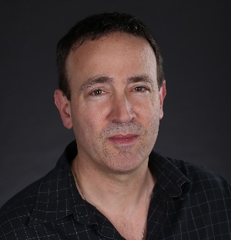
本·古特森（Ben Guterson）是《维斯塔角的爱因斯坦》（The Einsteins of Vista Point）一书的获奖作者，该书已被译成七种语言；他还著有《冬屋》（Winterhouse）一书，该书曾入围埃德加奖（Edgar Award）和阿加莎奖（Agatha Award），并被列入“独立小说排行榜”（Indie Next List Pick）。《冬屋》三部曲在全球有 11 种语言版本。他住在西雅图附近，欢迎您访问他的网站 www.benguterson.com


克里斯蒂娜·吉斯特（Kristina Kister）是一位来自德国埃森的插画家和角色设计师。从传播设计专业毕业后，她在杜塞尔多夫的一家广告公司担任初级艺术总监，为Weight Watches、时装设计师Thomas Rath、DHL等客户绘制插图。如今，她是一名自由插画师，为纸笔书籍、儿童书籍绘制插图，为德国电视节目和各种涉及插图工作的项目开发人物和概念设计。有着平面设计师的背景，她的风格以几何形状、不同寻常的调色板和清晰的轮廓为特色。她主要以数字方式工作，用水彩和铅笔纹理进行实验，并模拟出相似的效果。

内文插画：

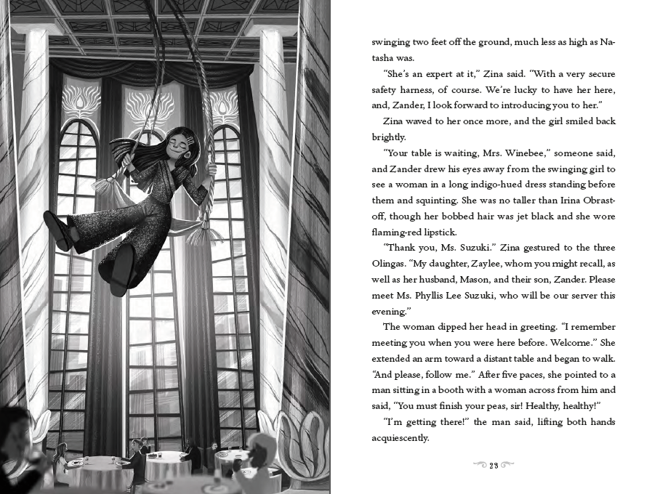
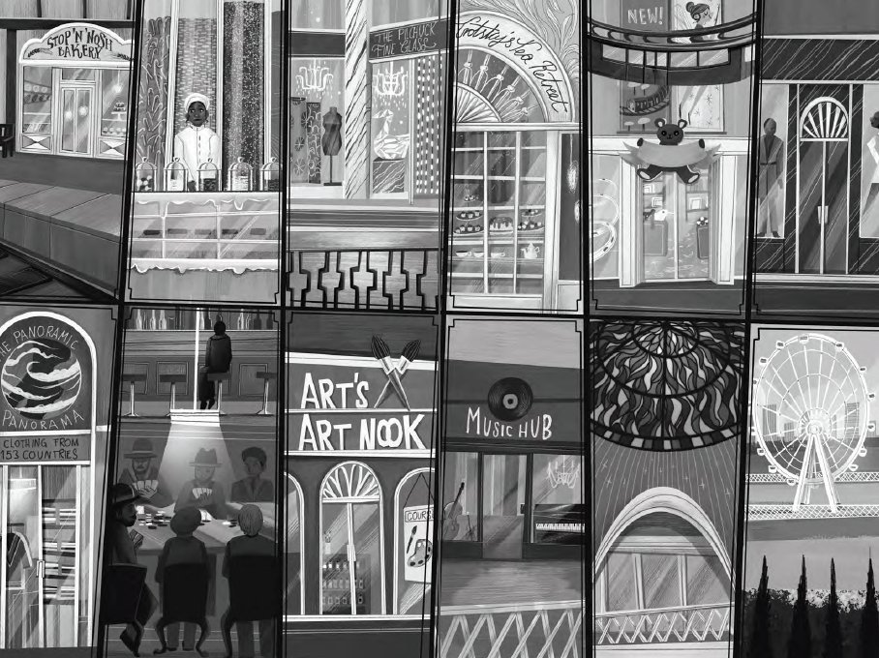

感谢您的阅读！
请将反馈信息发至：版权负责人
Email：Rights@nurnberg.com.cn
安德鲁·纳伯格联合国际有限公司北京代表处
北京市海淀区中关村大街甲59号中国人民大学文化大厦1705室, 邮编：100872
电话：010-82504106, 传真：010-82504200
公司网址：http://www.nurnberg.com.cn
书目下载：http://www.nurnberg.com.cn/booklist_zh/list.aspx
书讯浏览：http://www.nurnberg.com.cn/book/book.aspx
视频推荐：http://www.nurnberg.com.cn/video/video.aspx
豆瓣小站：http://site.douban.com/110577/
新浪微博：安德鲁纳伯格公司的微博_微博 (weibo.com)
微信订阅号：ANABJ2002


